广东省职业技能等级认定统一试卷
姓名： 准考证号： 单位：

………………………………………………………装…………………………订……………………………线…………………………………………………………………
互联网营销师技能等级认定初级
（直播销售员）技能考核试卷6
注 意 事 项
1、考试时间：120分钟。
2、请首先按要求在试卷的标封处填写您的姓名、准考证号和所在单位的名称。
3、请仔细阅读各种题目的回答要求，在规定的位置填写您的答案。
4、不要在试卷上乱写乱画，不要在标封区填写无关的内容。

 | 一 | 二 | 三 | 四 | 五 | 六 | 七 | 八 | 九 | 总 分
得 分
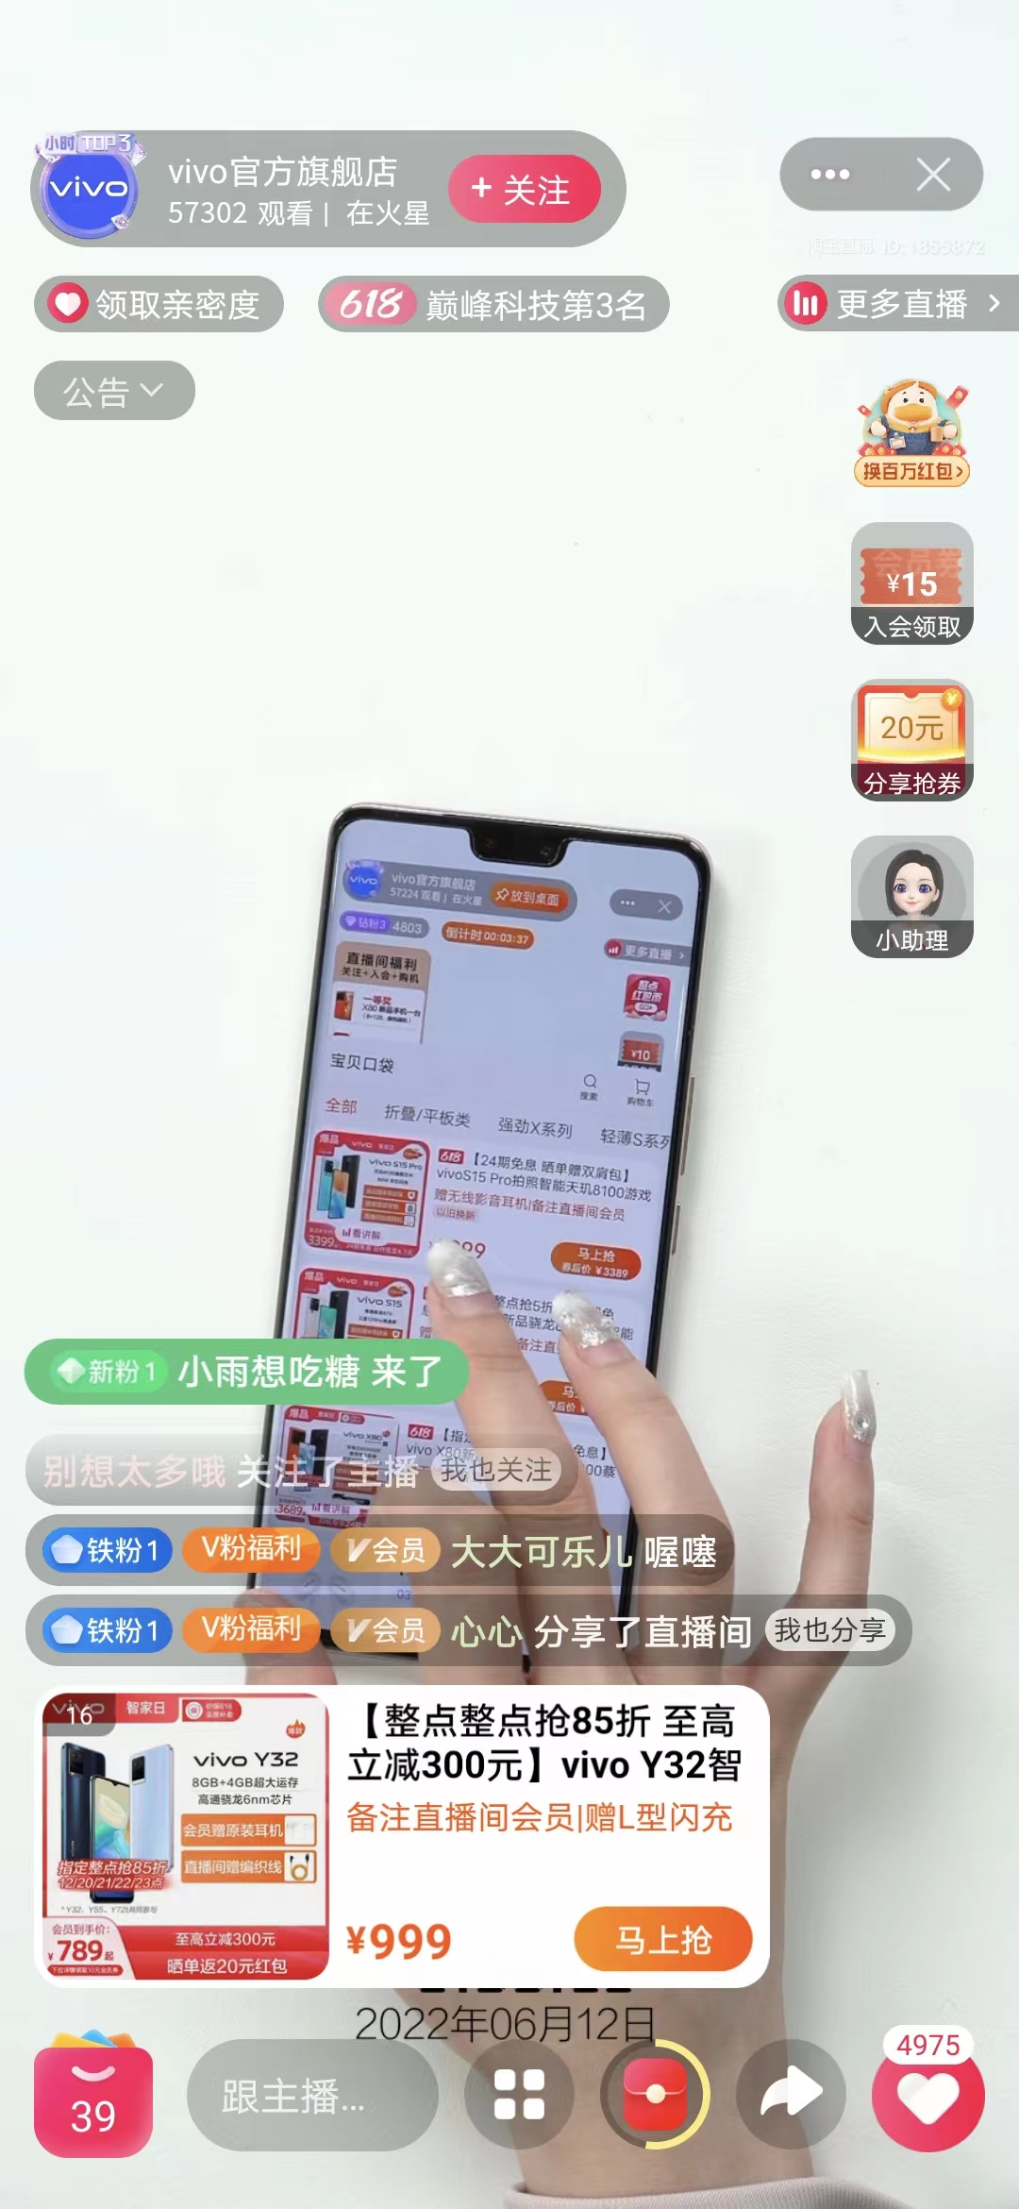
得 分
评分人

一、看图填空（每空2分，共10分）
1. 右图中店铺名称： 。
2.该直播间售卖的商品有 件。
3.主播通过备用手机在做 工作。
4.图中有 人在线观看。
5．该直播间收到红心数 。

图一 直播间

得 分
评分人
二、简述题（共35分）
1. 直播间常用的五种灯光分别是？以及说明其灯光的主要作用。（10分）

2. 主播在直播手拿红色连衣裙，但购物车商品详情是白色连衣裙，主播口述“我们家的裙子是100%纯棉的，非常透气，原价299的，今天是我们最后一次破价福利，想要福利的宝贝们把福利两个字扣在公平上，没有扣福利两个字的宝贝等会下单不作数，我们是不会发货的，没点关注的宝贝下单之后我们也是不发货的，因为我们的福利只给到我们家的粉丝。点了关注且已经扣了福利两个字的宝贝听好了，今天一号链接仙女连衣裙原价299不要，199都不收你们的，点赞到1万我直接当福利免费送给大家，想要我手上连衣裙的宝贝抓紧时间把赞点起来了。现在点赞到1万了，一号链接上5单，99包邮到家”。并把一号链接价格改为99售卖，本次直播话术主要违反了哪些法律法规？请列出违规话术以及行为。
（10分）

3. 为了确保直播的顺利进行，在直播前要进行直播彩排，其目的是为了落实人、货、场是否准备就绪。观众看到的直播间虚拟的场是通过手机或摄像机对实体的场做了影像传送，因此直播开播前“场”的落实也包括实体和虚拟两个方面。请简述直播预演时对“场”的落实的主要内容和要求。（15分）

得 分
评分人
三、材料分析（30分）
小花是某技师学院刚毕业的学生，现在已经在某农产品类商品网店做直播销售员的工作，现在网店中也积累了一定的粉丝人群，小花在网店直播销售农产品类商品的效果还是非常好的。农产品类主播直播售卖活动如下图所示：
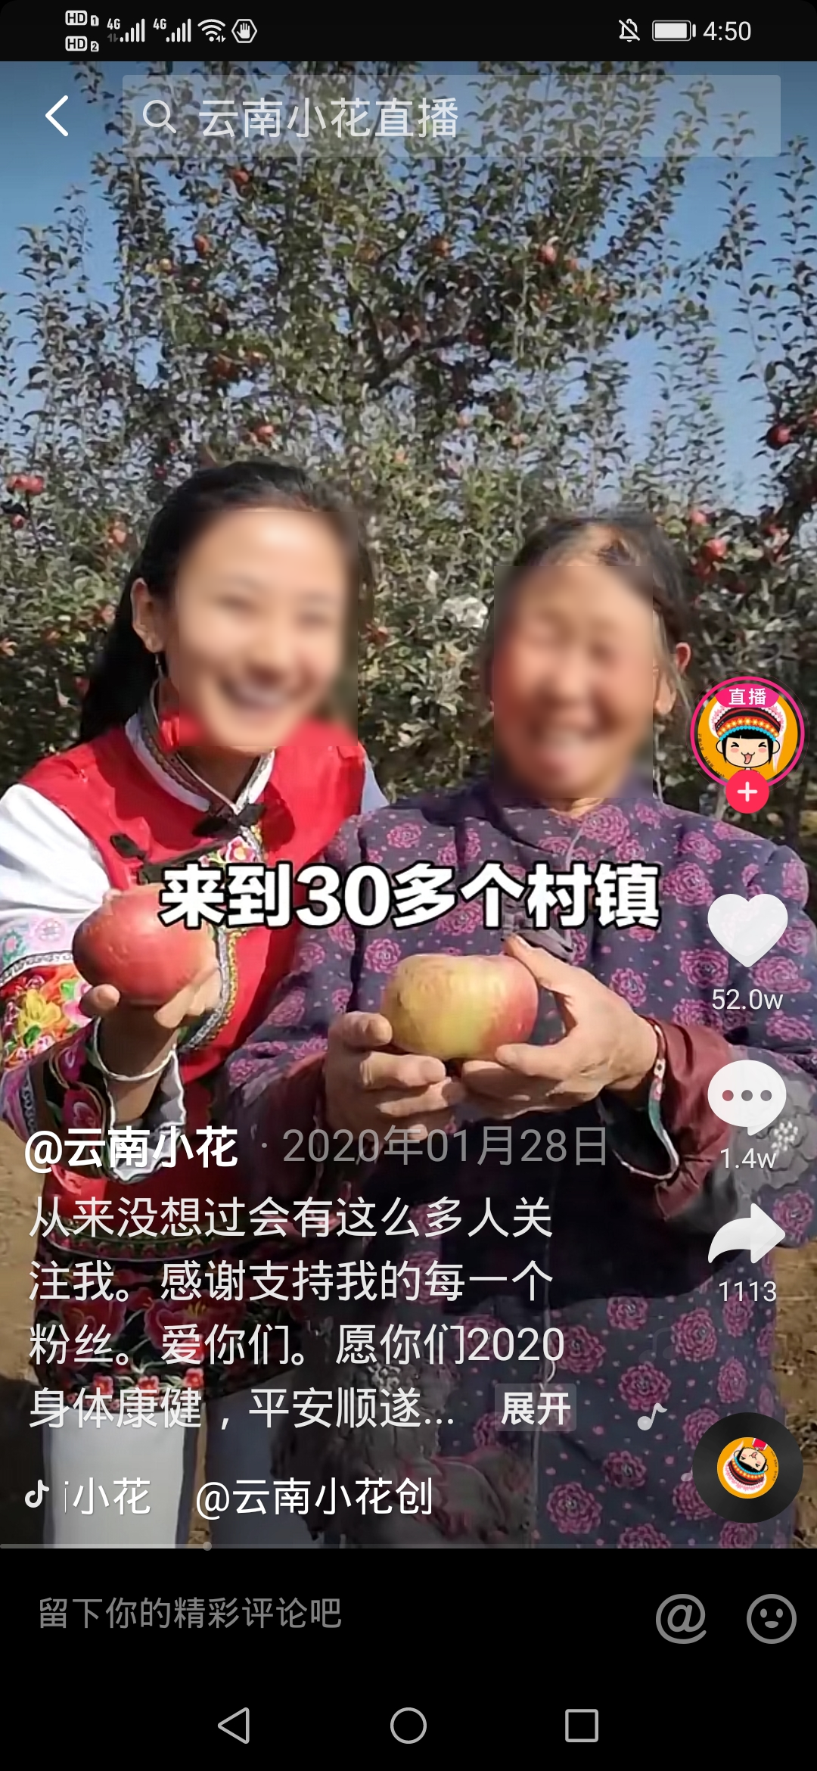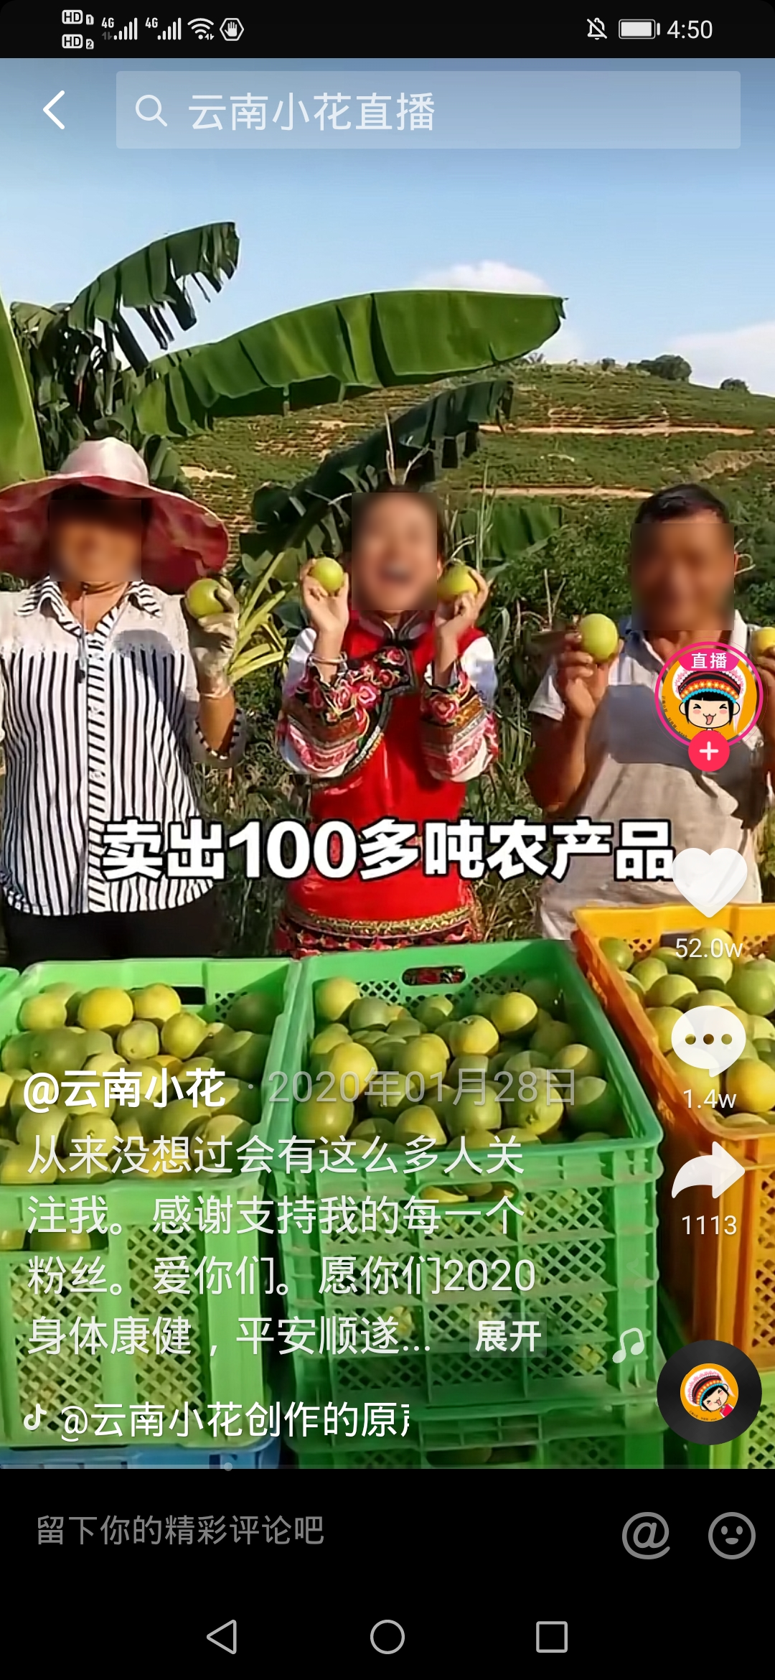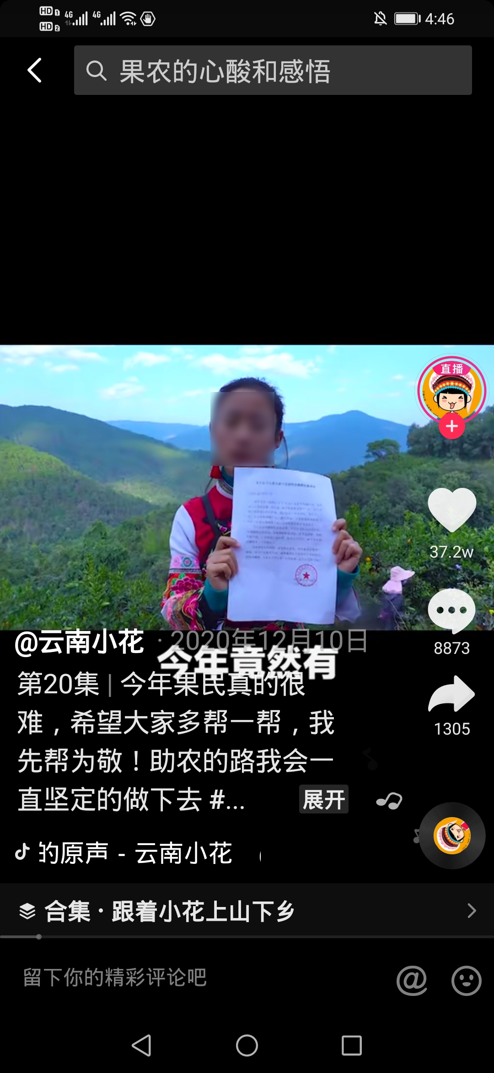请根据上述信息，回答以下问题：
图二 “云南小花”助农短视频
1.农产品直播间的搭建有哪些要求？（10分）

2. 农产品电商直播主播特征有哪些？（5分）

3.农产品直播营销策略（10分）
主播直播的环节 | 农产品直播内容分析
描述场景，引入正题。
将用户带入真实的情境，突出自己的优势资源。
制造话题，避免冷场。
用幽默有趣的，语言调节气氛。适时抛出话题，引发用户讨论。
强调品质，促成成交。
重点强调：
稀缺性
产地
生产方式
常用话术：
展示型话术
信任型话术
专业型话术
直播预告，增强黏性。
直接预告
与用户互动

4.（单选题）下面选项中电商平台与农产品消费的关联度最大的是哪一项？（ ）（1分）
A.拼多多
B.天猫、淘宝、聚划算
C.京东、京喜
D.抖音电商

5.（多选题）主播与粉丝的交流沟通能力直接决定了直播的效果。直播常用话术有欢迎话术、关注话术、（ ）。（2分）
A.感谢话术
B.互动话术
C.追单话术
D.下播话术

6.（多选题）直播互动的具体玩法包括弹幕互动、（ ）等。（2分）
A.剧情参与
B.直播红包
C.发起任务
D.礼物赠送

得 分
评分人
四、案例分析（10分）
阅读案例，回答问题。
买家：你们家的被子怎么回事啊！我明明在直播间下单的是羽绒被，怎么给我发的是棉被啊？
客服：亲，我们的商品都是严格按照实物进行描述的，都是羽绒的哦。
买家：是啊，你们的详情页描述说的是羽绒，但发给我的是棉被。羽绒和棉被的手感和材质都不同的呢！
客服：亲，您说我们发的不是羽绒被，那要提供相应的凭证哦。不能您说啥就是啥吧。
买家：那我只好给差评了。
根据以上情景对话，作为客服人员该如何处理此问题？简单阐述处理办法。

得 分
评分人
五、复盘（15分）
小珊在进行复盘互动分析时，挖掘潜在用户需求，直播观众的互动数据主要有三个功能，一是看到观众互动活跃的阶段，判断互动设置是否有效，如图三。二是通过弹幕词，了解观众高频发送的弹幕词是什么，发现直播间的观众都爱聊什么，或是有哪些问题比较集中，在下一次直播时可以提前准备，如图四。三是在弹幕中发现观众潜在的购物需求和品牌兴趣，如图五。
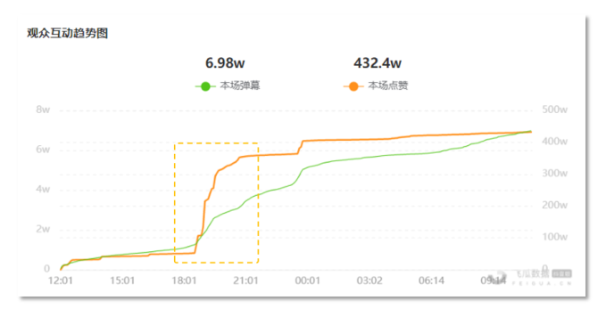图三 观众互动趋势图
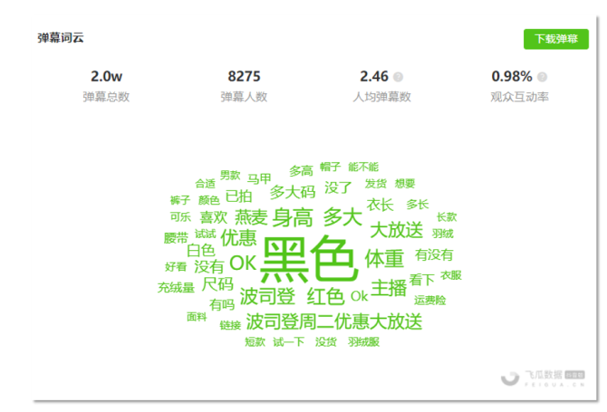图四 弹幕词云
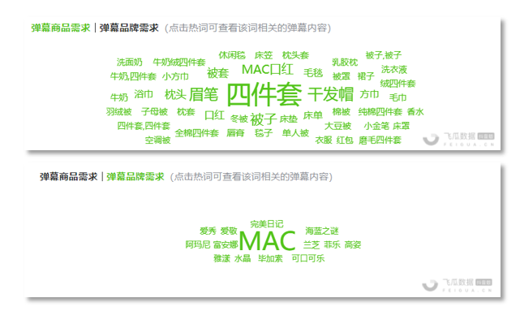图五 弹幕商家需求

1.如图三，明显看到有一时段的点赞量直线上升，能够分析什么策略？（5分）

2.如图四，我们在弹幕词云中发现，该场直播观众对于服饰挑选的尺码、颜色问题有较多的提问，因此我们可以做出什么总结？ （5分）

3.如图五，在弹幕中发现观众潜在的购物需求和品牌兴趣，我们可做出什么参考？（5分）

